書籍紹介 「臨床医が語る 認知症と生きるということ」
岩田 誠（東京女子医大・名誉教授） 日本評論社（2015年２月発行）

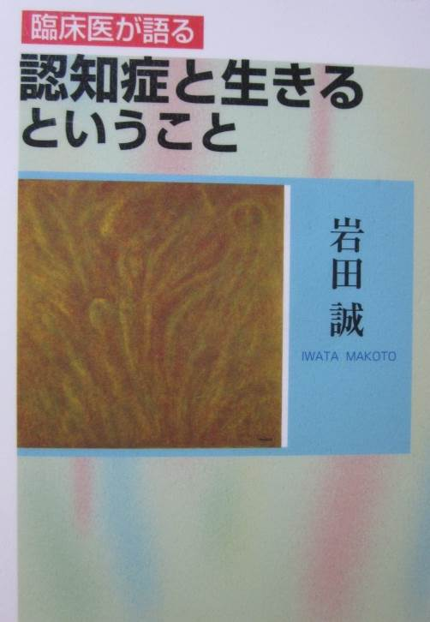
厚労省研究班の推計によれば、「高齢者の認知症数」は、団塊の世代が全員75歳以上になる2025年には675万人、2060年には850万人となり、５人に１人が認知症の仲間に入り大きな社会問題になると指摘している。
本書籍は、「認知症」についてほとんど専門的な知識がなくても内容をよく理解できる、きわめてありがたい書物である。
「認知症の理学的要因」は老化とともに脳内にある種の不溶性の蛋白質（神経細胞からる出されてくるβアミロイド）が蓄積することにある。
認知症患者の問題行動として特筆すべき「徘徊」は帰宅願望の発露であり、それを理解すればある程度の対応はできるとしている。
病因の診断は、画像（MRIなど）ではアミロイドが見えないためにほとんど意味がないため、時間をかけて“どういう状態が、どういうふうに始まってきたのか“ということを、本人や家族などの複数の方からじっくりと問診することが非常に重要である。
薬物療法のひとつ「ドネペジル（アリセプト）」については、
- 症状をある程度軽くするもので、進行を止めることはできない。
- 脳に作用してアセチルコリンを増やすため、過活動性膀胱炎患者には逆の作用のある治療剤と併用しないこと。
- 不整脈などの循環器疾患の患者には慎重投与することが記されている。

＜著者の結びのことば＞
現状では、アルツハイマー化を完全に防ぐ方法はないし、認知症の症状が起きてからでは治すことはできないため、長寿社会の運命だと思って対処するこが重要である。つまり、年をとれば、誰でもいずれ「アルツハイマー病」になることを前提にしなければならない。
認知症になりにくくするには、家に居て会話がないとアッという間に症状が進行するため、できるだけ“外の人とつきあうこと”が非常に大切である。

